中国知网他引频次查询方法说明

中国知网他引频次的查询需要使用《中国引文数据库》。为了配合此轮评估工作，大部分高校已经开通了试用，您可以在学校ip范围内通过CNKI访问账号直接使用。如有账号问题请咨询中国知网高教分公司尚菲，咨询电话：010-62791829，18601173042

关于自引的说明：对于合作发文的参考文献中，如果引文出现了任一合作者，那么这条引文将被认定为自引。

他引频次具体查询方法如下：
- 网址：
打开中国知网首页：http://www.cnki.net/，选择“引文”，如图1左下角红框所示：
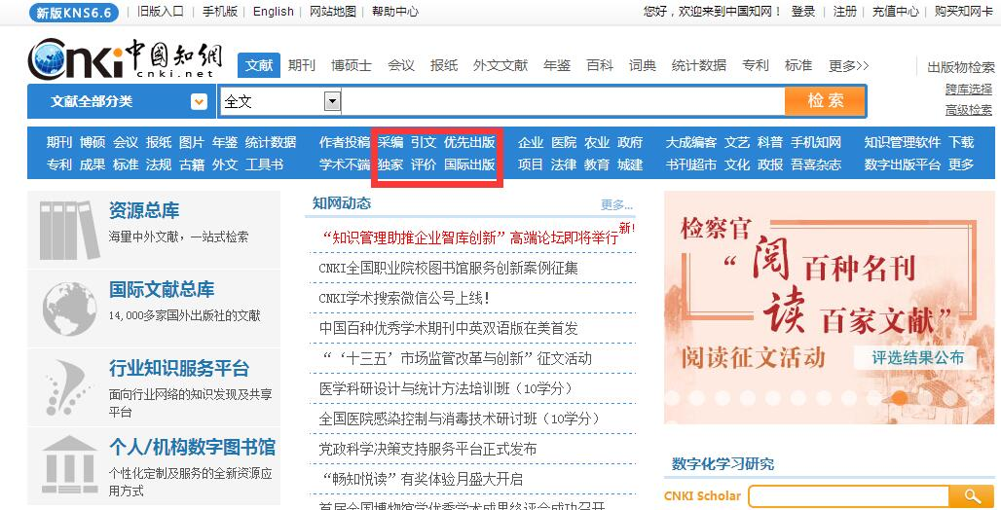
图1

- 登录
在打开的《中国引文数据库》页面中，如果您尚未登录，点击右上角“登录”，在弹出的对话框中输入“用户名”和“密码”，为了支持此次评估，已为大多数高校开通了试用账号，如有问题，可咨询中国知网高教分公司尚菲，咨询电话：010-62791829，18601173042。登录对话框如图2中的红框所示：
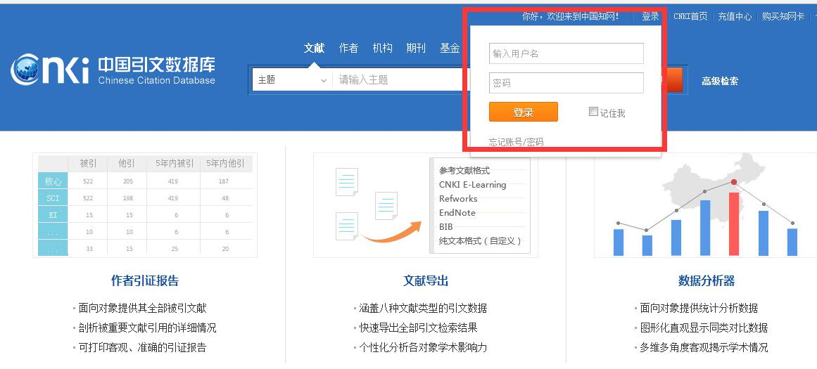
图2
- 检索篇名
成功登录《中国引文数据库》后，可按“题名”、“作者”、“单位”等方式查询需要检索的文献，如果您已知文章标题，可以在文本框中输入文章标题或关键词，精确检索某篇文献或包含该关键词的所有文献。在检索结果列表中可以看到他引频次。如图3中的红框所示：
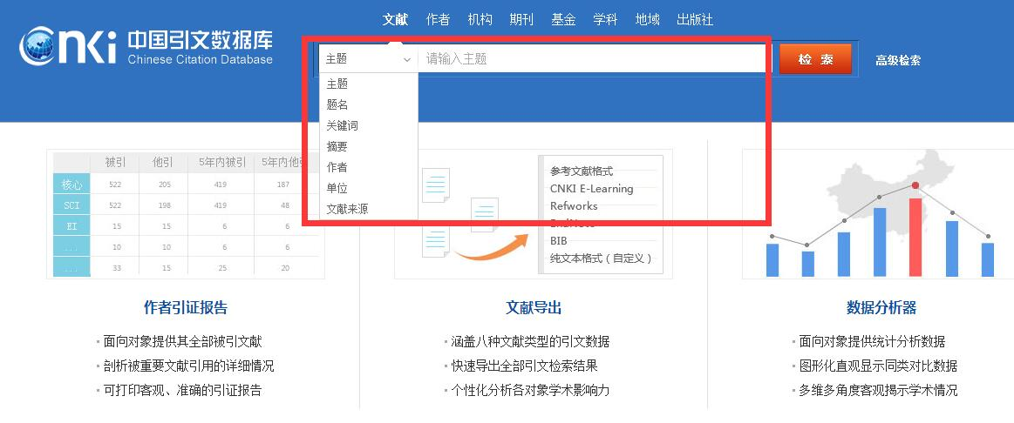
图3

在检索结果的页面中，可查询到该文献的他引频次，如图4中的红框所示：
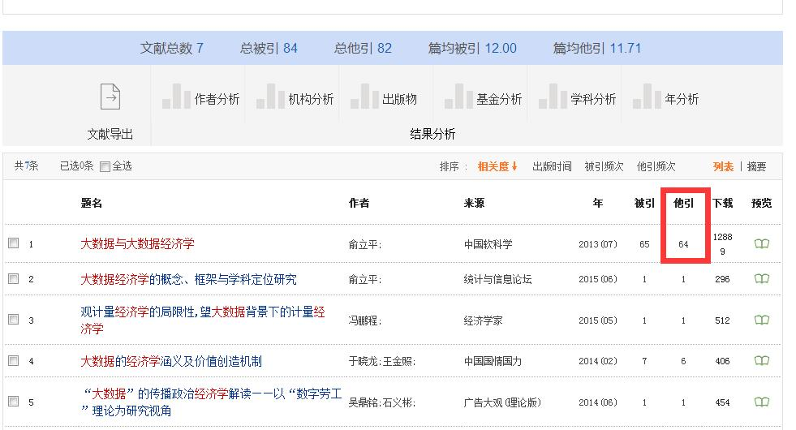
图4

- 高级检索
成功登录《中国引文数据库》后，也可选择高级检索，通过“学科”、“篇名”、“作者”、“单位”、“出版时间”、“文献来源”等方式进行组合查询，注：被引频次为0的文献将不会显示。高级检索按钮如图5中的红框所示，在弹出的高级检索页面中如图6所示：
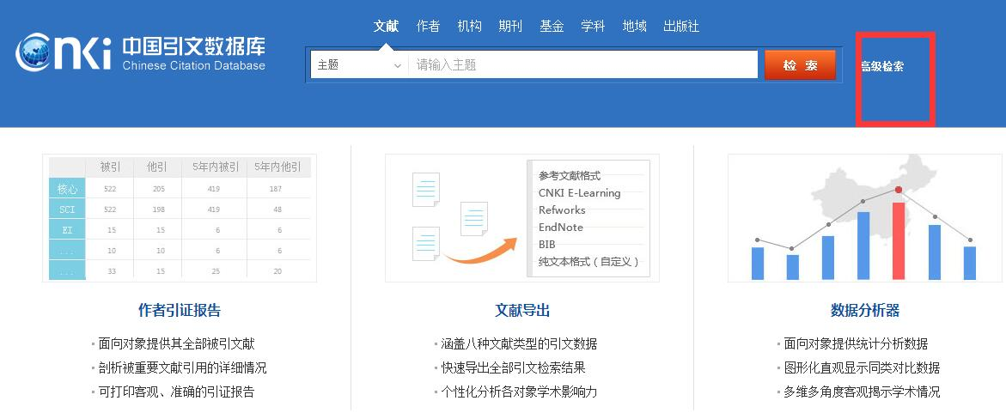
图5

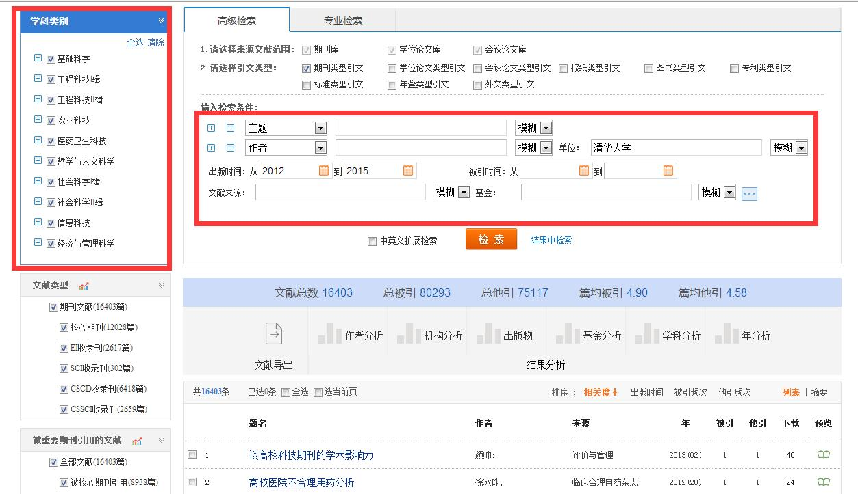
图6

- 检索作者的论文
在“作者检索”的标签下，数据库提供了检索学者发文的功能。包括：界定同名作者、限定是否第一作者发文、限定论文发表年、限定发表期刊的级别等。如图7所示：检索出的文章都带有他引频次。

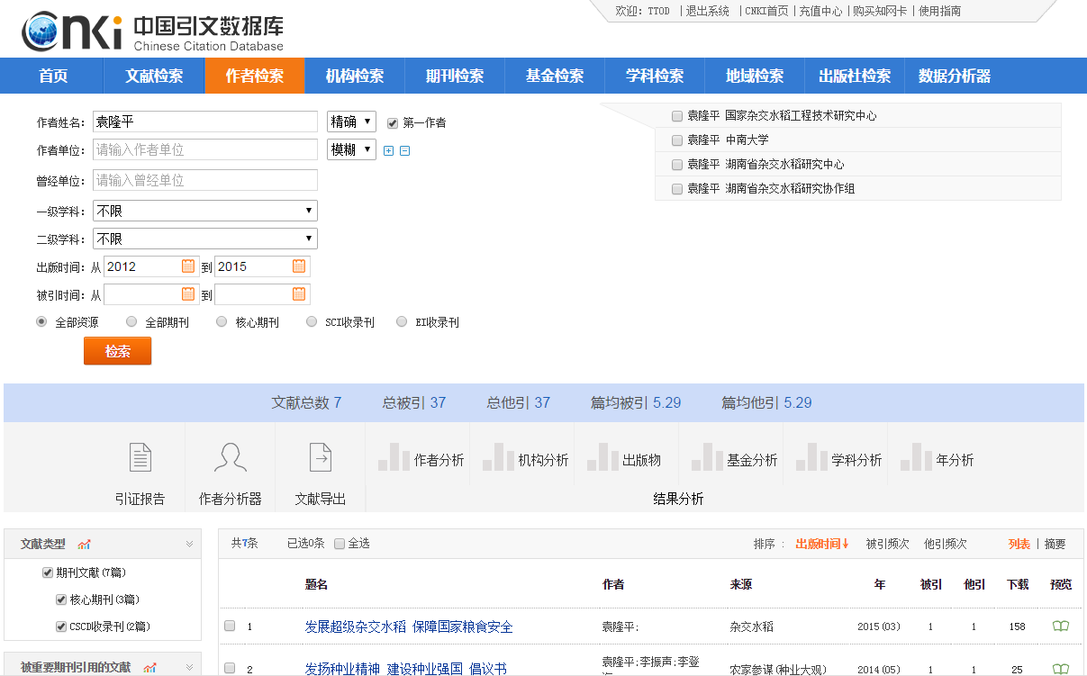
限定是否第一作者
限定文章发表时间
限定期刊级别
界定不同单位的同名作者
图7

- 检索机构的论文
在“机构检索”的标签下，数据库提供了检索机构各学科发文的功能，可帮助机构遴选同学科的高被引文献。包括：归并机构曾用名称、限定学科、限定论文发表年、限定期刊级别等。
首先，勾选机构曾用名称，如图8所示：检索出的文章都带有他引频次。
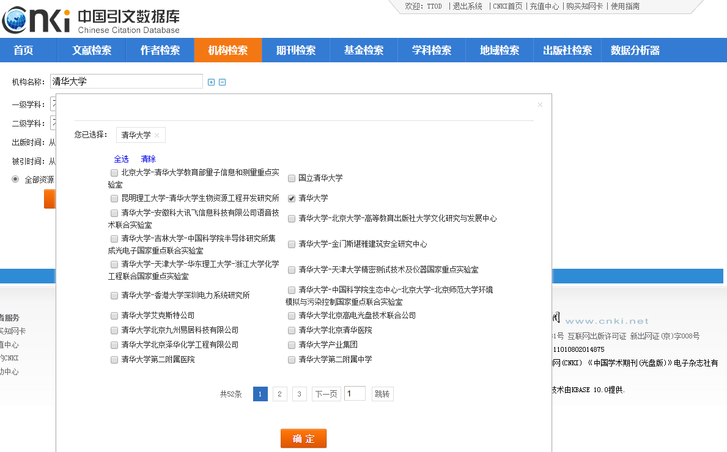
图8
第二步，限定学科、发表年、期刊级别等检索范围。如图9所示。
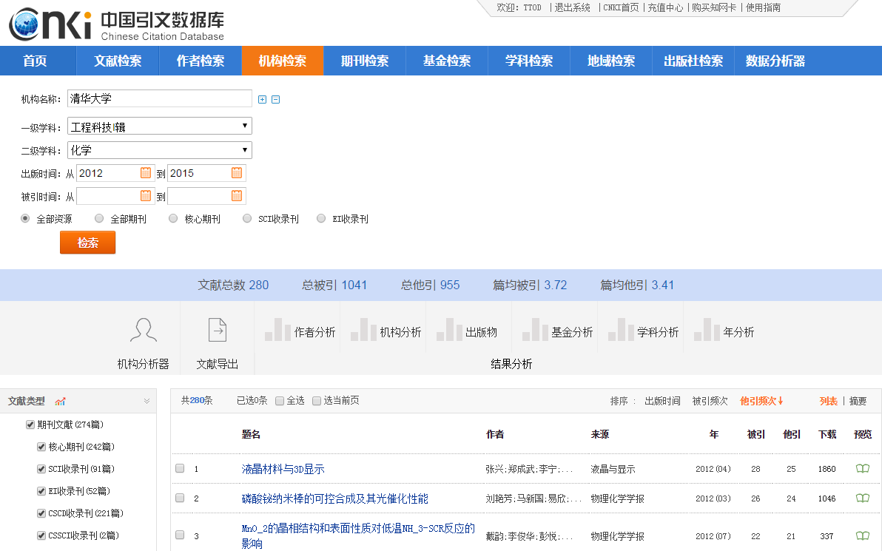
限定文章发表时间
限定学科
限定期刊级别
图9

